Инструкция по установке программы

- Запусти сжатый файл HB2004a.exe
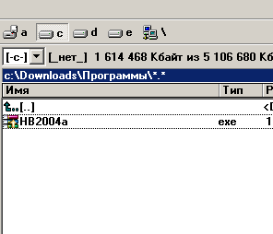
- Выбери место распаковки
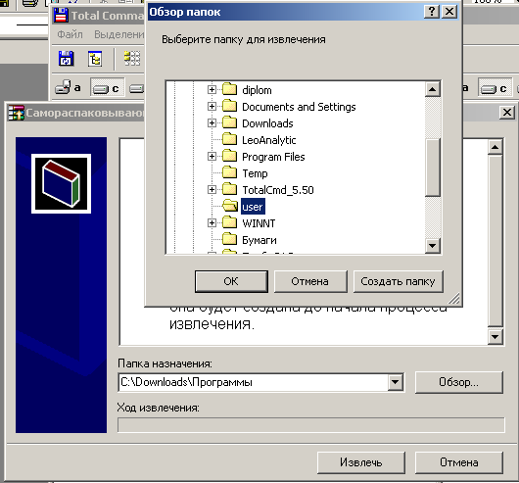
- Нажми ОК и Извлечь
- В папке (в данном случае user) окажется два файла Cl_HB2.mde и DB_HB.mdb.
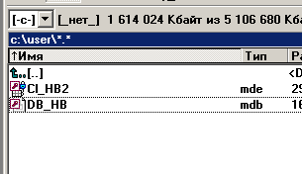
- Удерживая Shift Запусти Cl_HB2.mde

- Откроется окно
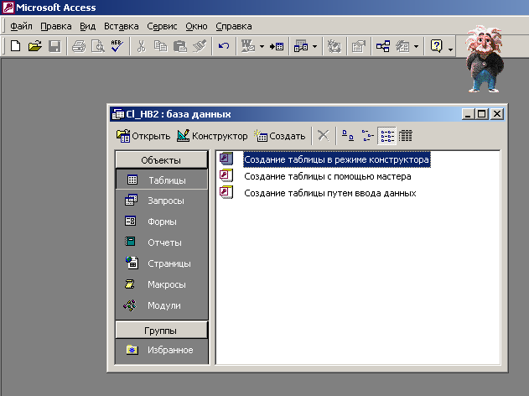
- Открой пункт меню Файл-> Внешние данные-> Связь с таблицами…
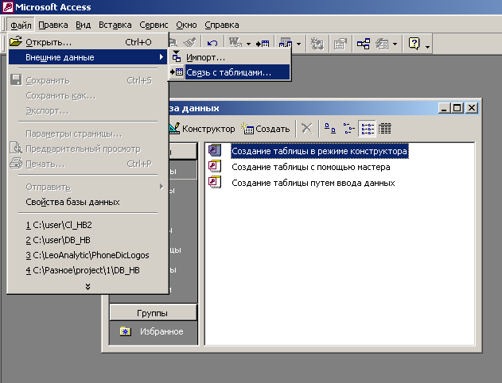
- Найди в папке куда была распакована программа файл DB_HB.MDB и нажми кнопку Связь
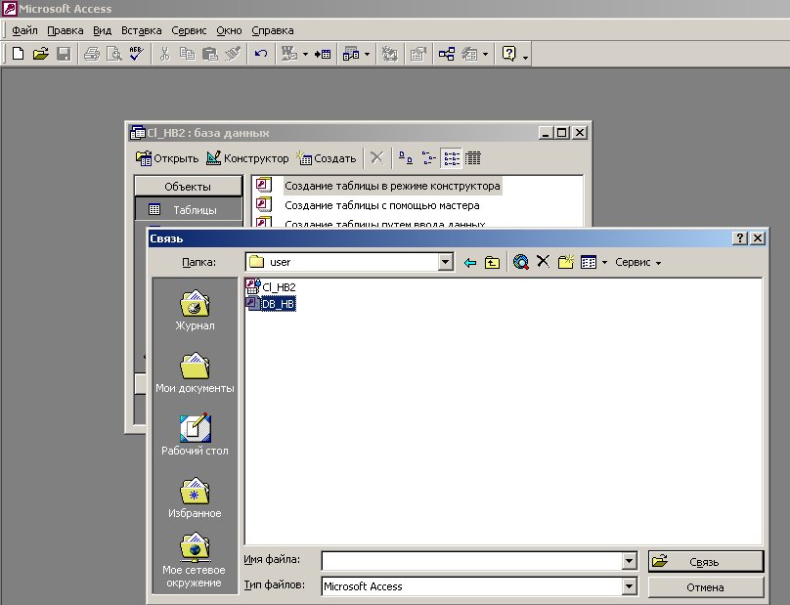

- Нажми кнопку Выделить все и OK
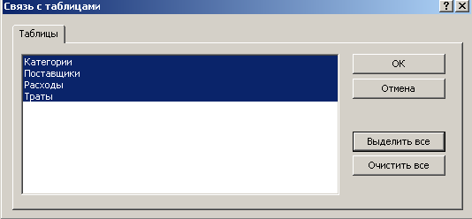

- Как произойдет подключение, закрой окно
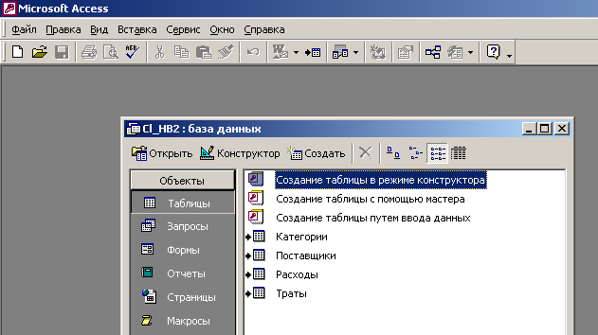

- Запусти файл Cl_HB2.mde
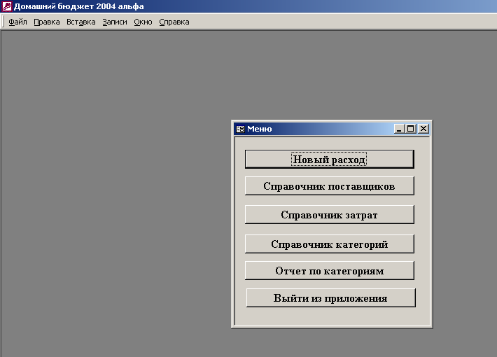
- Все программа установлена

